行動電話錄音器  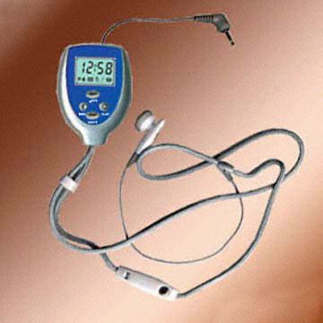 | ※※ 主要功能 ※※  - 行動電話通話錄音－可錄製行動電話通話內容17分鐘。  - 時間顯示－顯示現在時、分（12小時制）  - 鬧鈴功能－具有一組鬧鈴。  - 免持聽筒耳機。  ※※ 機型種類 ※※  TA-CF102 【3接點插頭】－適用於所有機種。  TA-CF102N【4接點插頭】－NOKIA機種專用。 |  | ※※ 安裝方法 ※※  【接線】  本機器插頭（2.5mm）插入行動電話耳機接孔：  - TA-CF1020N－專屬於NOKIA 3310、8250、8310使用。  - TA-CF1020－MOTOROLLA LF2000、SAMSUNG均可直接插入使用，但未列機種須搭配各分屬轉換頭使用。  【裝電池】  依逆時鐘方向轉開機體背後電池蓋，放入所附水銀電池（LIR2450，3.6V），正極朝上；放回電池蓋後，以順時鐘方向鎖緊。  【設定】  時間設定 －按住〝SHIFT〞（功能設定）鍵約5秒至  ＜4＞
  □ TA-CF1020 □TA-CF1020N | 
  使用說明書
  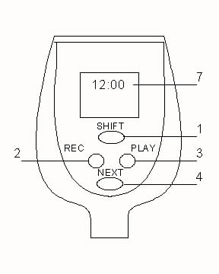 | 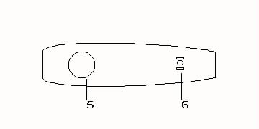
   | 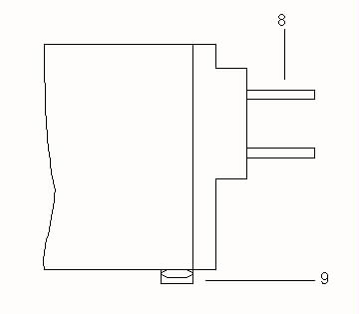
  ※※ 各部功能說明 ※※
  （1）〝SHIFT〞功能設定鍵。
  （2）〝REC〞錄音啟動鍵在設定模式下，此鑑為數字增加鍵。
  （3）〝PLAY〞放音鍵，在設定模式下，此鍵為數字減少鍵。
  （4）〝NEXT〞移位鍵，設定過程中，按此鍵可以移位，例如由時移至分。
  （5）來電接聽鍵。
  （6）麥克風輸入孔。
  （7）液晶顯示幕：顯示現在的時或鬧鐘時；顯示現在的分或鬧鐘分。
  （8）充電輸入110V頭插入AC電源。
  （9）電力輸出孔。
  ＜3＞
數字開始閃爍，按〝REC〞（數字漸增）鍵或〝PLAY〞（數字漸減）鍵，以調整出正確的時；再按〝NEXT〞（移位）鍵，使分鐘閃爍，按〝REC〞（數字漸增）鍵或〝PLAY〞（數字漸減）鍵，以調整出正確的分。  鬧鐘設定 －接該上述程序，再按〝SHIFT〞一次，螢幕閃爍鬧鈴時間，同上述程序，按〝REC〞（數字漸增）鍵或〝PLAY〞（數字漸減）鍵，以調整出正確的時、分。  錄音音質選定 －接該上述程序，再按一次〝SHIFT〞鍵，以進入音質設定模式，此時液晶螢幕顯示L或H，按REC〞鍵或〝PLAY〞鍵以選擇音質〝L〞代表低音質錄音（採樣率為4K），錄音總長度可為十七分鐘；〝H〞代表高音質錄音（採樣率為6.4K），錄音總長度縮短為十一分鐘。 ＜5＞ | 警告！  錄音過程中若改變音質設定，則原來所有錄音資料將自動清除。  ※※ 操作方法 ※※  【接聽來電】  當有來電時，按下〝接聽〞鍵（5）即可。  【通話錄音】  - 按一下〝REC〞（錄音）鍵即可馬上錄音，本機會自動尋找下一空間進行錄音。  - 錄音過程中，隨便按任一鍵均可馬上停止錄音。  - 當錄音空間已滿，本機會自動停止錄音。  【放音】  - 按一下〝PLAY〞（放音）鍵，可播放錄音內容。  ＜6＞ | - 放音過程中按〝NEXT〞鍵可往後尋找錄音區段，按住〝SHIFT〞再按〝NEXT〞可往上尋找錄音區段。  - 快速尋找區段：按〝NEXT〞及〝PLAY〞鍵，則可快速尋找錄音區段，本機會自動從頭播放每一區段錄音內容，每段播放時間為三秒鐘，接著馬上跳至下一段播放，至最後一錄音區段為止；鬆開按鍵則馬上停止尋找動作。  【刪除錄音】  - 逐段刪除－按〝SHIFT〞及〝PLAY〞鍵可刪除本段錄音。  - 全部刪除－按〝SHIFT〞及〝PLAY〞鍵不放，直至螢幕出現〝DEL〞放開後馬上按〝PLAY〞  ＜7＞ | 鍵，則未加鎖的所有錄音區段內容將被全部刪除。  【錄音加鎖】  - 加鎖的目的使該段錄音内容不輕易被刪除。  - 加鎖的步驟－按〝NEXT〞鍵或〝SHIFT〞＋〝NEXT〞鍵以選到欲加鎖錄音區段，再按〝SHIFT〞及〝REC〞鍵，使出現一鑰匙符號。  - 解鎖的步驟－同加鎖的設定步驟，使螢幕上鑰匙消失，代表該錄音區段已被解鎖。  【錄音內容轉存】  - 以轉錄頭一端插入本機插頭，另一端插入錄音機麥克風插座。  - 同時按錄音機錄音鍵及本機放音鍵。  - 對錄音過程中，本機將依序放音，直至放空最  ＜8＞

後一段為止；如果祇須轉錄其中某一區段，則當螢幕顯示跳至下一區段時，請立刻按下該錄音機之〝停止〞鍵以停止錄音。  【錄製其它音源】  - 以轉錄頭一端插入本機插頭，另一端插入音源之〝喇叭〞（SPEAKER）插孔。  - 同時按音源之放音鍵及本機之錄音鍵〝REC〞以開始錄音。  - 再按本機任何鍵可立刻停止錄音。  【電池充電】  - 將機器插頭插入充電插頭下端電力轉出孔〞，並將充電插頭之插梢插入110V AC插孔（例如：牆上AC電源插座）。  ＜9＞ | - 每次充電時間以六小時內為宜，超時充電將損及電池使用壽命。  - 當液晶螢幕變暗或錄製聲音變小時，代表電池電力不夠，請充電後再錄音。  - 在正常使用情況下，電池壽命約可維持一年。  - 萬一須更換電池，請在20秒內完成，否則錄音內容將全部消失。  ※※ 產品規格 ※※  - 錄音長度：在〝L〞錄音品質下17分鐘。  - 最多錄音段數：16段。  - 時間顯示方式：12小時制。  - 外觀尺寸（機身）：56㎜*40㎜*16㎜。  - 機體重量：15公克（含電池）。  ＜10＞ | 禹通科技有限公司  http://www.unitone.com.tw

